Оценка особенностей изменчивости метеорологических параметров по локальным данным с использованием вейвлет-анализа
Зюзина Н.А.
студент
Московский государственный университет имени М.В.Ломоносова,
физический факультет, Москва, Россия
E–mail: zjuzina.na15@physics.msu.ru
В настоящее время в контексте современных изменений глобального климата особенно актуальным становится статистический анализ рядов динамики гидрометеорологических параметров [3]. Однако климатические изменения носят региональный характер, поэтому проведение статистического анализа, независимо от методики, может быть основано исключительно на данных локальных наблюдений или на данных сети метеорологических станций.
Данные метеорологической станции представляют собой упорядоченную совокупность значений переменных, измеряемых через постоянный временной промежуток. Ряд расположенных в хронологической последовательности значений статистического показателя s(t), соответствующих точкам t₁, t₂, …, t_{N}, называется временным рядом (рядом динамики).
Для исследования и прогноза климатических изменений важным является статистический анализ рядов динамики метеорологических параметров, в особенности, температуры и концентрации углекислого газа. Данные предоставлены ИПЭЭ им. А.Н. Северцова РАН. Наблюдения проводились на метеорологической станции “ Nam Cat Tien” во Вьетнаме с 2012 по 2018 года. Исследуемые временные ряды представляют собой показатели температуры и концентрации углекислого газа, регистрируемые посекундно и усредненные с периодом в 30 минут.
Важной характеристикой временного ряда является его стационарность или нестационарность [2]. Преобразование Фурье является удобным инструментом для анализа стационарных рядов, но в нестационарном случае имеет ряд ограничений и недостатков. Обладая хорошей локализацией по частоте, такое преобразование не имеет временного разрешения. Временные ряды динамики метеорологических параметров, как правило, нестационарны, поэтому для их исследования применяется вейвлет-преобразование, которое позволяет рассматривать коэффициенты разложения в ряд в разных масштабах.
Соответствующие временные ряды в ходе работы были проверены на стационарность с помощью теста Дикки-Фуллера. Результат оказался предсказуем - ряды нестационарны, тем самым обосновано применение вейвлет-анализа. Если работать с данными временными рядами при усреднении более 24 часов, результат теста Дикки-Фуллера оказывается положительным (ряд стационарный). Но и в этом случае стационарность ряда не исключает возможности применения вейвлет-анализа.
В данной работе используется непрерывное вейвлет-преобразование, дающее наиболее информативные с точки зрения анализа результаты. С помощью подходящего материнского вейвлета (базисной функции, удовлетворяющей необходимым требованиям), вычисляются вейвлет-функции :
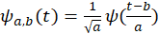,
и определяются вейвлет-коэффициенты :
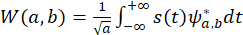,
где - анализируемый ряд динамики, *обозначет комплексное сопряжение [2].
После этого производится качественный анализ картины вейвлет-коэффициентов и построение интегрального спектра
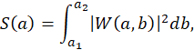
который показывает наличие циклов в исходном временном ряде.

Также были получены вейвлет-коэффициенты и интегральные спектры, с использованием разных материнских вейвлетов, произведено сравнение результатов. Например, пики интегрального спектра, построенного с помощью вейвлета Морле (Рис.1) показывают циклы, соответствующие координате оси абсцисс, содержащиеся в анализируемом ряде динамики температуры.
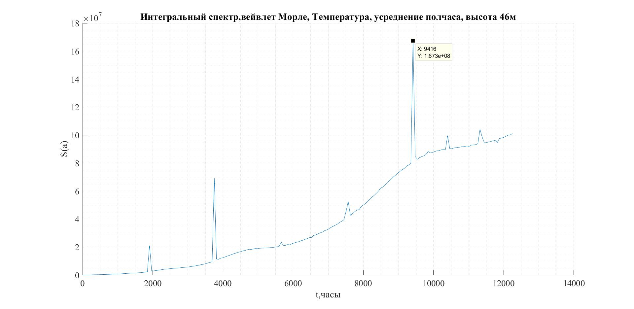
Рис. 1

Литература
- Газарян В.А., Курбатова Ю.А., Овсянников Т.А., Шапкина Н.Е. // ВМУ.Серия 3. ФИЗИКА. АСТРОНОМИЯ. 2015. № 5. Современные климатические изменения на юго-западе Валдайской возвышенности: статистический анализ многолетней динамики температуры воздуха, 2015, Москва.
- Н.М. Астафьева. Вейвлет-анализ: основы теории и примеры применения. // Успехи физических наук, 1996, т. 166, №11, с. 1145-1170.
- Kurbatova J., Tatarinov F., Molchanov A. et al. // Environ. Res. Lett. 2013.№ 8.045028.
- Малла С. Вейвлеты в обработке сигналов. 2005, Москва.
- Sallie Baliunas, Peter Frick, Dmitry Sokoloff, Willie Soon// Time scales and trends in the Central England Temperature data (1659-1990): A wavelet analysis. Geophysical Research Letters, Vol. 24, No.11, P. 1351-1354, June 1, 1997.
- Асташов Р.А., Голубинский А.Н. Обоснование выбора материнского вейвлета непрерывного вейвлет-преобразования для анализа речевых сигналов. 2014, Воронеж.
- A.V. Timokhina, A.S. Prokushkin, A.A. Onuchin, A.V. Panov, G.B. Kofman, M. Heimann, 2015, published in Ekologiya, 2015, No. 2, pp. 110–119.
- Зюзина Н.А., Газарян В.А., Курбатова Ю.А., Шапкина Н.Е., Чуличков А.И. Исследование рядов динамики метеорологических показателей, ММРО-2019, тезисы докладов 19-й Всероссийской конференции с международным участием, 26–29 ноября. 2019, РАН Москва

